**实验六 工作量估算****，风险管理，软件需求规格说明SRS（1）**

**实验目的：**

**1. 工作量估算**

**2. 风险管理**

**3. 学习软件需求规格说明SRS文档的要求和结构**

**实验内容：**

**1.工作量估算：**

1. **ch3 习题12（小组讨论）。**

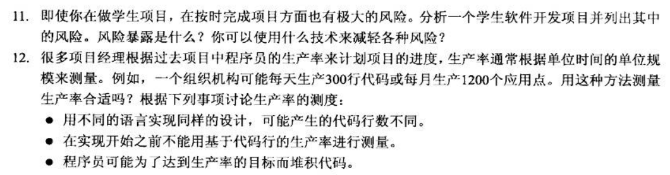

* **不同语言代码行数差异：**不同的编程语言有不同的语法结构和代码密度。例如，一些语言（如Python）倾向于使用更少的代码行来完成相同的任务，而另一些语言（如C++）可能需要更多的代码行。因此，仅仅基于代码行数来测量生产率可能无法准确反映实际的工作效率。
* **设计复杂度与代码行数：**即使使用相同的编程语言，不同的设计选择也会导致代码行数的差异。一个简单的函数可能只需要几行代码，而一个复杂的算法可能需要数百行。因此，仅仅通过代码行数来评估生产率可能会忽略设计的复杂性和工作的实际难度。
* **实现前的生产率测量问题：**在项目实现开始之前，很多因素（如需求的不确定性、技术的可行性等）都可能导致生产率的预测变得不准确。因此，基于尚未开始的工作来预测生产率是不合理的。
* **堆积代码的风险：**当程序员为了达到生产率目标而堆积代码时，这可能会导致代码质量的下降。堆积代码通常意味着代码缺乏必要的注释、测试和维护性，从而增加了项目的长期维护成本和风险。

1. **参考书3.7（P94)皮卡地里电视广告销售系统按COCOMOII的工作量模型进行工作量估算的例子（结合P79-80表），估算自己项目的初始工作量。**

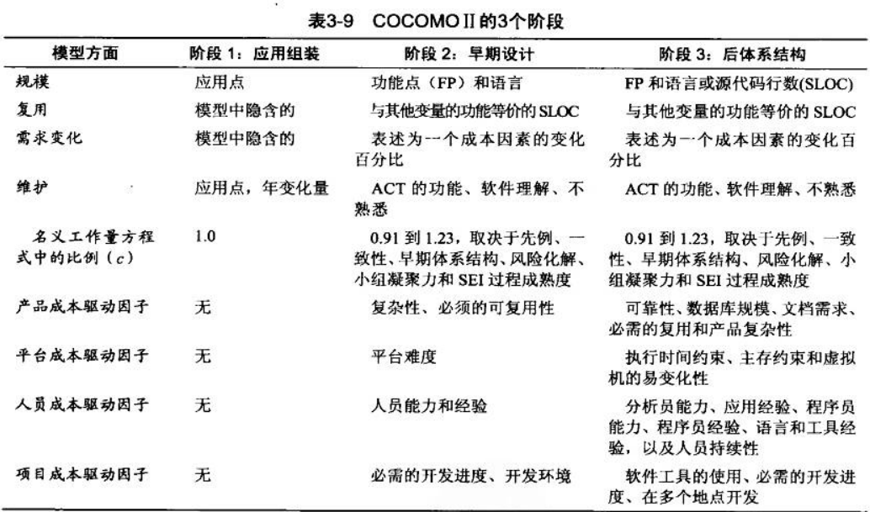

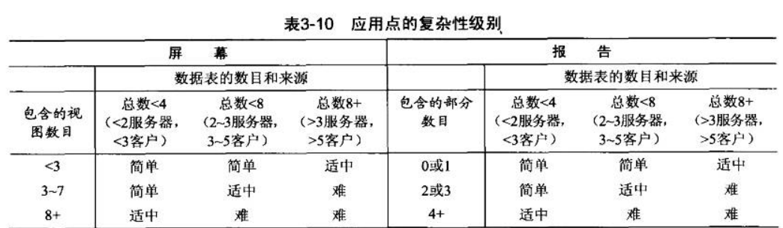

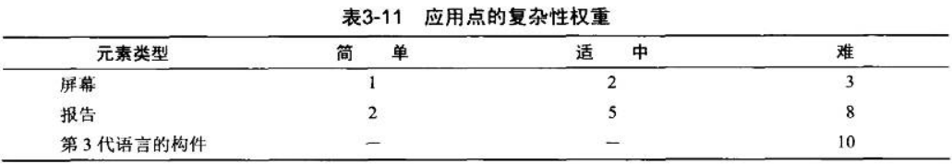

|  |  |  |
| --- | --- | --- |
|  | 屏幕 | 报告 |
| 数目 | 20 | 3 |
| 得分 | 3 | 5 |
| 总分 | 8 | |
| 生产率因子 | 极低=4 | |
|  | 8/4=2 | |

**2. 风险管理**

**（1） ch3 习题11 （小组讨论）**



**风险暴露：**

风险暴露指的是一个项目或团队在特定环境中面临的可能损失和危害的程度.风险暴露可能表现为项目延期、预算超支、软件质量不达标等问题。这些风险暴露会直接影响项目的成功。

**减轻风险的技术：**

**（1）风险管理计划**：制定详细的风险管理计划，包括风险识别、评估、监控和应对策略。这有助于及时发现并处理潜在风险。

**（2）技术预研与培训**：在项目开发前进行技术预研，确保团队成员对所使用的技术栈有充分的了解。同时，组织技术培训，提高团队成员的技术能力。

**（3）迭代开发与敏捷方法**：采用迭代开发和敏捷方法，将项目拆分成多个小阶段，每个阶段都有明确的目标和交付物。这有助于及时发现和解决问题，降低时间风险。

**（4）定期沟通会议**：定期召开团队沟通会议，确保团队成员之间的信息畅通，减少沟通风险。在会议上，可以讨论项目进展、遇到的问题以及解决方案。

**（5）需求变更管理**：建立需求变更管理流程，对需求变更进行评估和审批。对于合理的需求变更，及时调整项目计划和资源分配；对于不合理或无法实现的需求变更，与客户或项目发起人进行沟通并解释原因。

**（2）分析自己项目中可能存在的风险，并进一步细化风险管理（做出风险分级及应对预案）。**

**项目跟踪，建立能反映项目及小组每个人工作的进度、里程碑、工作量的跟踪图或表，每周更新。**